LECCIÓN 1.1 Hoja de trabajo
Tarjetas de viaje

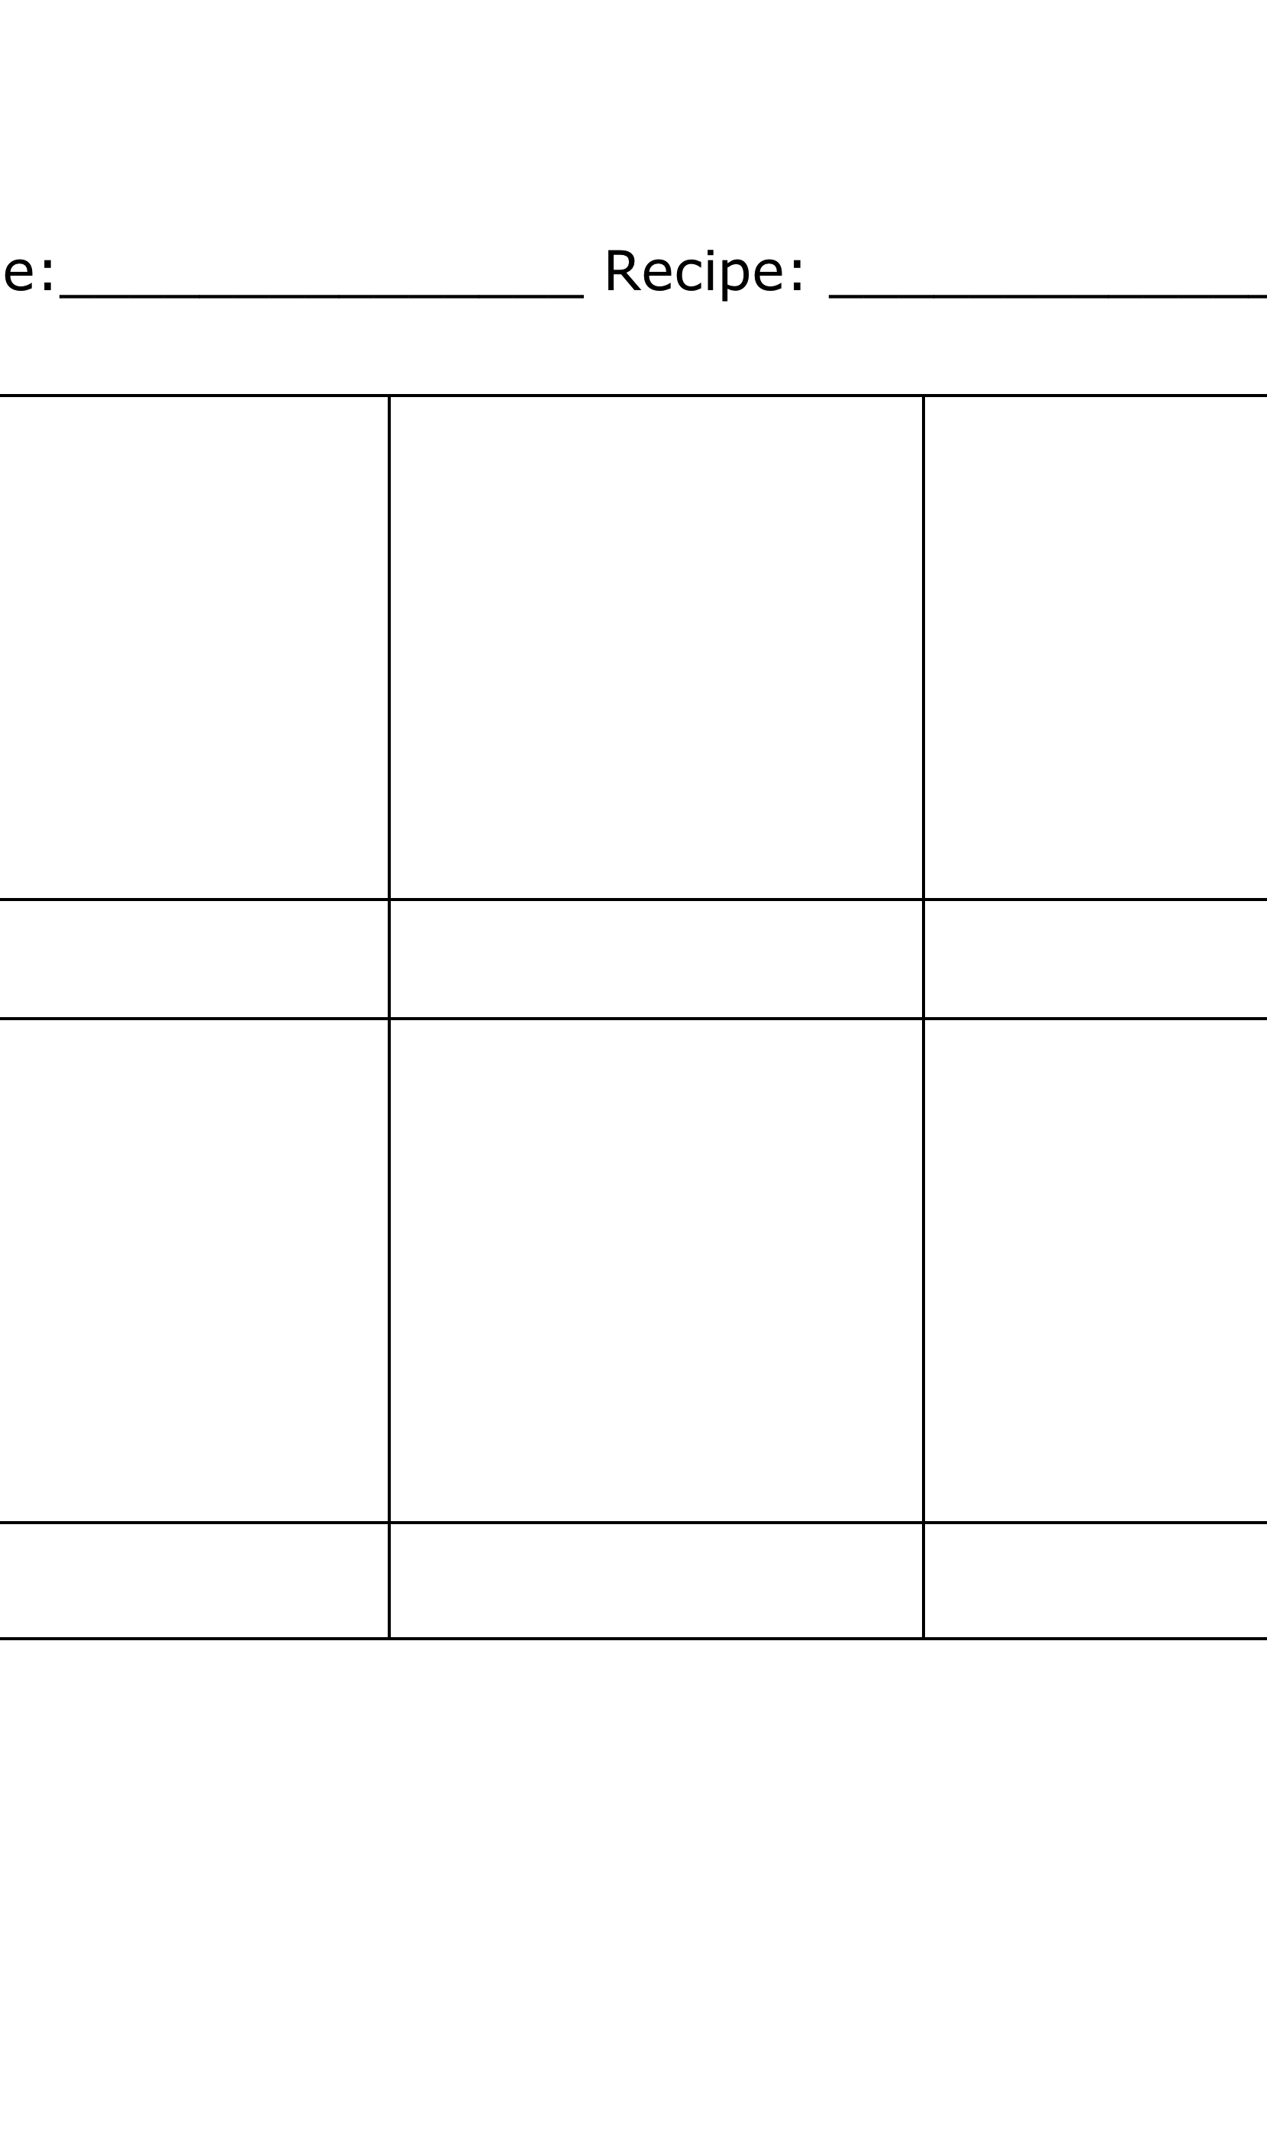

✂
✂
✂
✂
✂
✂
✂
✂
✂
✂
✂
✂
montaña
selva
postre
orilla
del mar
vacación
divertido
relajarse
emocionante
comida
autobús
carro
aeroplano

